НЕГОСУДАРСТВЕННОЕ ОБРАЗОВАТЕЛЬНОЕ УЧРЕЖДЕНИЕ

«СРЕДНЯЯ ОБЩЕОБРАЗОВАТЕЛЬНАЯ ШКОЛА ЛЕОНОВА» Г. ИРКУТСК

МЕТОДИЧЕСКАЯ РАЗРАБОТКА

КОНСПЕКТА ИНТЕГРИРОВАННОЙ ОБРАЗОВАТЕЛЬНОЙ ДЕЯТЕЛЬНОСТИ В ПОГОТОВИТЕЛЬНОЙ ГРУППЕ

ПО ТЕМЕ: «ПУТЕШЕСТВИЕ В СТРАНУ ЗНАНИЙ»

Методическую разработку составили:
Воспитатель: Челембеева Н.А.
Логопед: Андреева И.В.

Иркутск -2013

КОНСПЕКТ ИНТЕГРИРОВАННОЙ ОБРАЗОВАТЕЛЬНОЙ ДЕЯТЕЛЬНОСТИ В ПОГОТОВИТЕЛЬНОЙ ГРУППЕ

«ПУТЕШЕСТВИЕ В СТРАНУ ЗНАНИЙ»

Предмет (направленность): дошкольное образование (познавательно-речевое развитие).
Интеграция образовательных областей: коммуникация, познание, социализация, здоровье.
Цель: закрепить полученные ранее знания по образовательным областям: познание, коммуникация, социализация, здоровье.
Задачи:
Познание: Закрепление навыка счета, состав чисел от 0-10,
Развитие умения на наглядной основе составлять и решать простые арифметические задачки на сложение, ориентировку во времени, Систематизация знаний о домашних и диких животных, об особенностях приспособления их к окружающей среде.
Коммуникация: Совершенствование фонематического слуха: называние слов с определенным звуком, определение места звука в слове,
Упражнение в составлении слов из слогов,
Формирование у детей умений активно участвовать в беседе, отвечать на вопросы.
Здоровье: Развитие мелкой моторики, двигательной активности, умений детей заботится о своем здоровье.
Социализация: Воспитание у детей дружелюбия при оценке работ других детей.
Материал: Карта, конверты с заданиями, раздаточный материал.

Ход
Выходит воспитатель и обращается к гостям
Воспитатель: Здравствуйте, уважаемые родители и дорогие дети! Сегодня мы с вами отправимся в путешествие в страну знаний. Я буду вашим капитаном.
Я всегда полон идей, для родителей, детей
Чтоб могли мы развиваться
И с проблемами справляться
К вам на помощь я спешу,
В страну знаний, клад найти зову.

Любое путешествие начинается с карты. У нас с вами не простая карта, а карта с заданиями и с кроссвордом. Нам необходимо пройти сложный путь и выполнить задания, чтобы добраться до клада. Клад находится в сундуке, а сундук закрыт на замок. Нам необходимо разгадать кроссворд, чтобы его открыть.
И так начнем наше путешествие.
Отгадайте загадку: Грамоты не знаю а весь век пишу. (карандаш) записываем ответ детей в кроссворд.
И первое препятствие «Остров математики»
Капитан (воспитатель): Чтобы перейти остров и отправится дальше в путешествие нам необходимо выполнить задания.
Задание 1 «Посчитай» Посмотри на рисунок,
Детям раздаются листочки с заданием на закрепление счета. Дети самостоятельно выполняют работу, и вместе с капитаном обсуждают результаты.
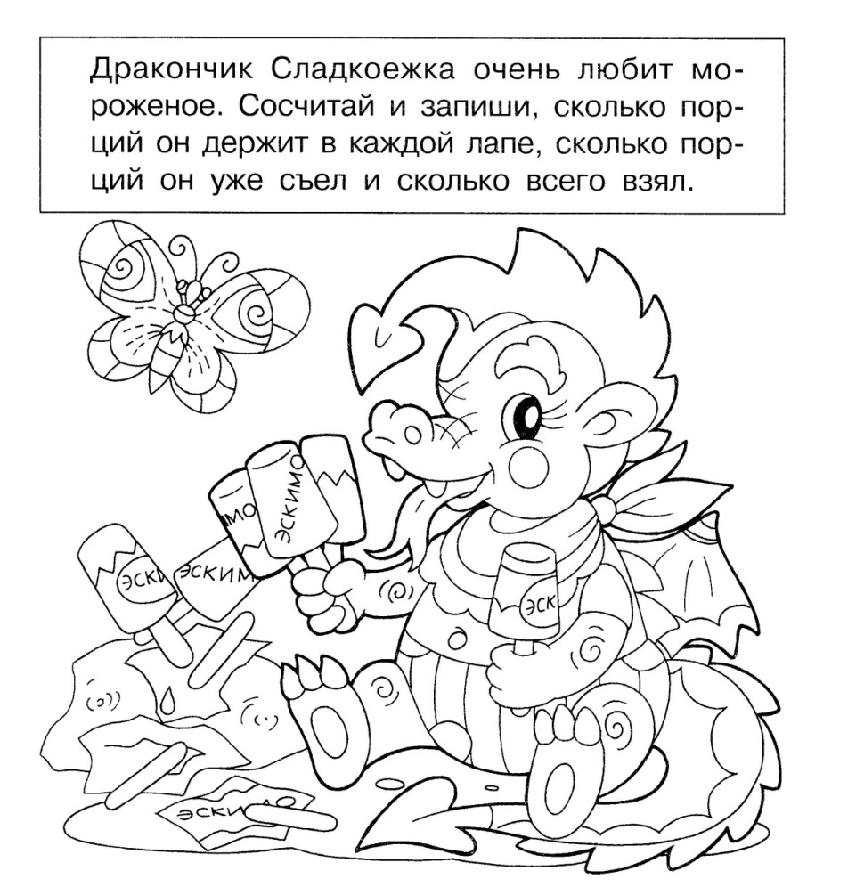
Следующее задание 2: Реши примеры. Впиши в пустые фигурки нужные числа. Детям раздаются листочки с заданием решить простые арифметические задачки. Дети выполняют работу, и вместе с капитаном обсуждают результаты.

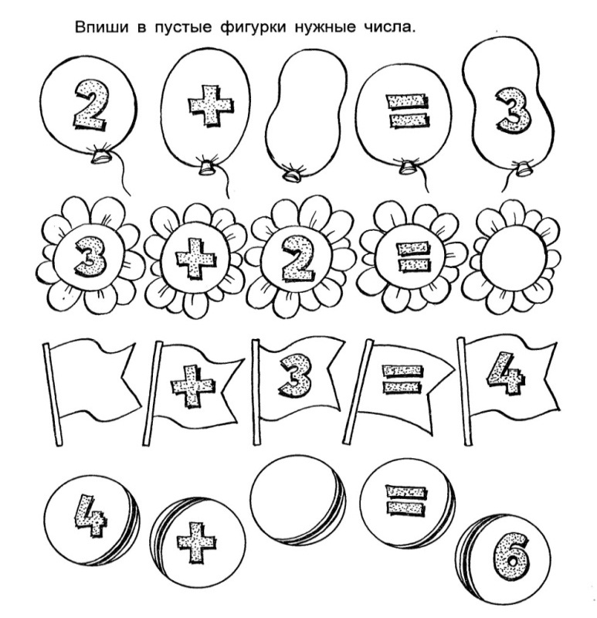
Задание 3 « Заселение жильцов». Детям раздаются карточки с заданием, определить состав числа 6 и заселите жильцов в домики. Дети выполняют работу, и вместе с капитаном обсуждают результаты.
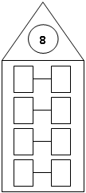
Капитан: Первое препятствие мы с вами преодолели и отправляемся дальше. Чтобы получить следующее задание, нужно отгадать загадку.
Ты беседуй чаще с ней,
будешь в четверо умней.
( книга) ответ записываем в кроссворд
Капитан: Мы с вами попали на остров, где есть зоопарк.
Задание 1 «Отгадай, чьи следы». Детям предлагают отметить на рисунке, чьи следы. Дети выполняют работу, и вместе с капитаном обсуждают результаты.
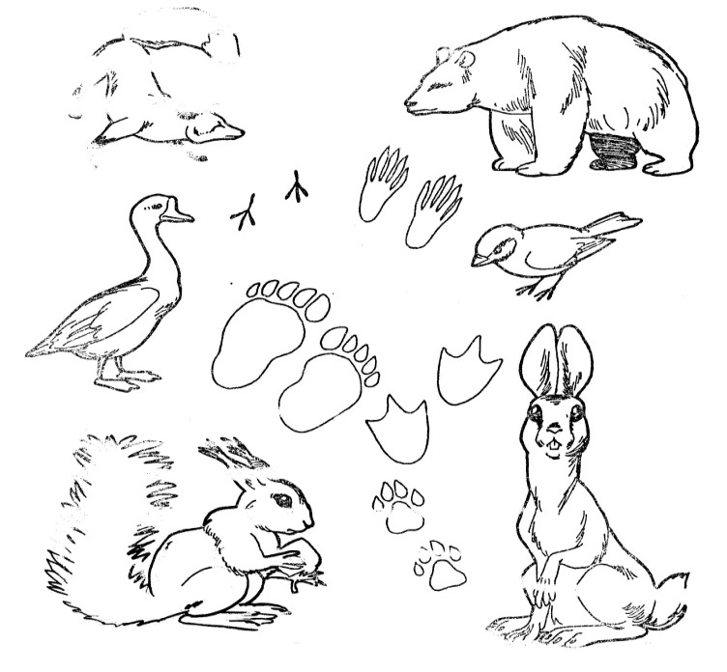
Задание 2 «Кто где живет» .Детям предлагают посмотреть на рисунок, и рассказать в какой стране живут все эти животные.
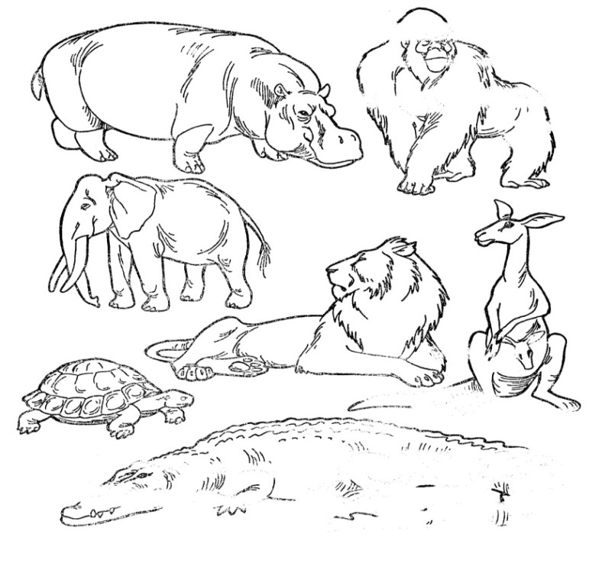
Задание 3. Сравни животных первого и второго столбиков на какие две группы их можно разделить? Какие животные второго и третьего столбиков похожи друг на друга? Как можно назвать всех, кто изображен в третьем столбике ?

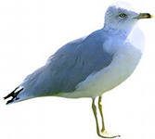 | 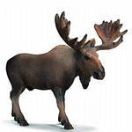 | 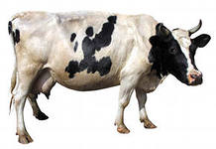
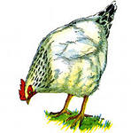 | 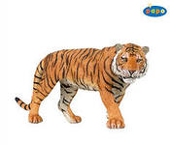 | 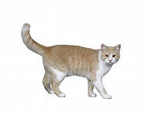
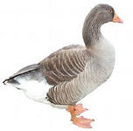 | 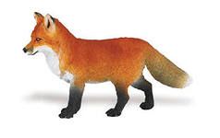 | 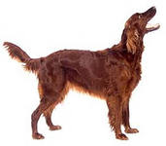

Капитан:- Чтобы отправиться в путешествие нам нужно с вами отдохнуть.
Физкультминутка: при правильном ответе хлопаем, неправильном топаем.
Четыре больше трех (хлоп)
После четверга будет пятница (хлоп),
Солнце светит ночью, а луна днем (топ),
Утром мы приходим в детский сад а вечером уходим (хлоп),
После зимы будет лето (топ)

Капитан (логопед) Мы отдохнули и продолжаем путешествие.
Отгадайте загадку:
Новый дом несу в руке,
Дверца дома на замке.
Тут жильцы бумажные,
Все ужасно важные. Портфель . Ответ: записываем в кроссворд
Капитан: Мы с вами попали на остров «Веселые звуки»
Перед нами высокая скала. Это – скала звуков. Чтобы преодолеть её, нужно выполнить задания.
Задание 1. Детям предлагается отгадать звуки по немой артикуляции (а, о, у, и.) Какие это звуки? (гласные). Докажите. (педагог произносит ряд звуков), дети отвечают.
Как называются звуки, которые встречают на своём пути преграду, произносятся с трудом? (согласные).
Задание 2. Какой первый звук в слове …(м). Дайте характеристику звуку (согласный, звонкий, слышится твёрдо или мягко). Педагог произносит слова. Дети устно отвечают.
Фонематическая разминка. Игра «Поймай звук» Хлопнуть в ладоши, если услышите звук м.
Задание 3. Детям предлагают рассмотреть картинку. Найти и назвать предметы, которые начинаются со звука м. Дети отвечают самостоятельно.

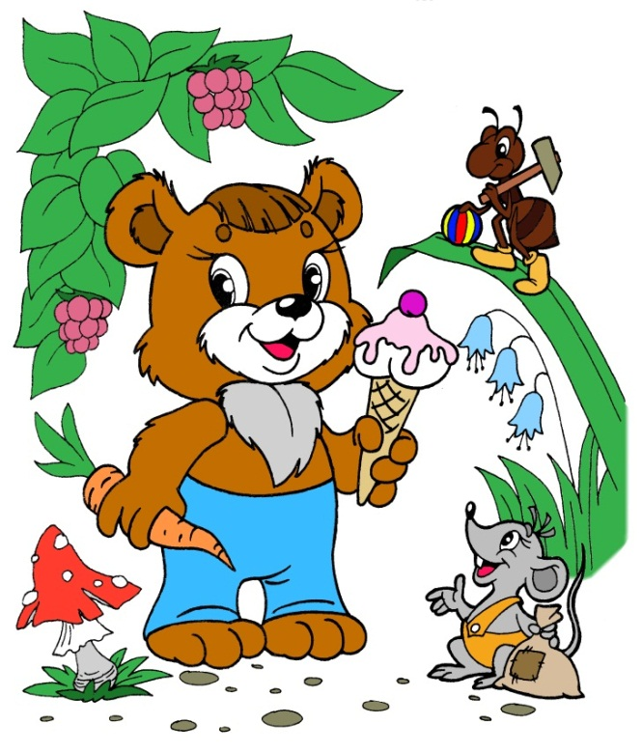

Капитан: Скала высокая и нам осталось чуть-чуть до вершины.
Задание 4. Звуковой анализ. Помогите героям: определите, какое время года изображено (зима). Детям раздаются карточки на звуковой анализ слов.
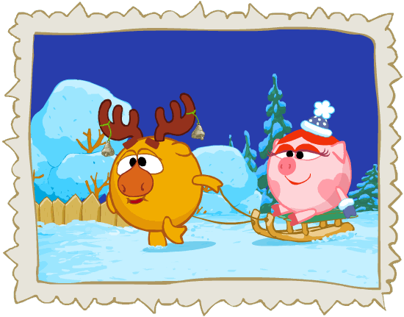

Капитан: Молодцы! Мы преодолели скалу и отправляемся дальше.
Отгадайте загадку:
Белый камушек растаял,
На доске следы оставил.
(мел) ответ записываем в кроссворд
Мы с вами попали на поляну чтения
Задание 5. Читаем слова.
Детям предлагают по очереди прочитать слова, соединить их с соответствующей картинкой.
Капитан: Мы свами добрались до сундука. Теперь нам необходимо разгадать ключевое слово, чтобы открыть замок.
Отгадайте загадку
То я в клетку,
То в линейку.
Написать по ним
Сумей-ка!
Можешь и нарисовать…
Что такое я?..(тетрадь) ответ записываем в кроссворд и читаем ключевое слово. Затем открываем замок на сундуке. И рассматриваем сокровище.
Капитан: Ваша команда достойно прошла эти испытания, и наше путешествие подошло к завершению.

Кроссворд

к | а | р | а | н | д | а |  |  | ш
 |  |  |  |  |  |  |  |  | к | н | и | г | а
 |  |  |  |  |  |  |  | п | о | р | т | ф | е | л | ь
 |  |  |  |  | м |  | е |  | л
 |  |  | т | е | т |  | р |  | а | д | ь

